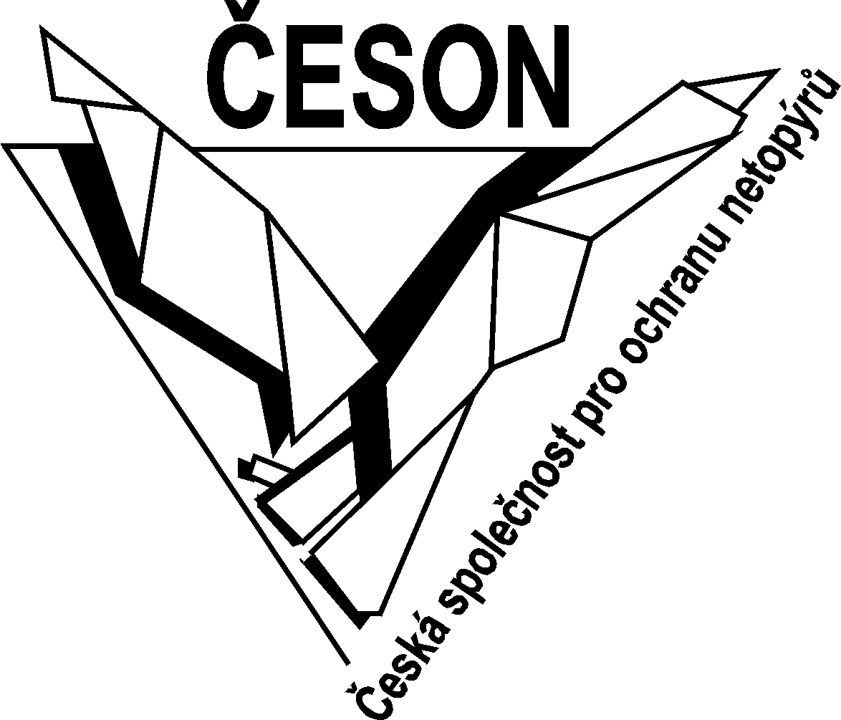
Česká společnost pro ochranu netopýrů
Národní muzeum, Václavské náměstí 68, 115 79 Praha 1

Nový vzdělávací projekt přiblíží dětem tajemný svět netopýrů
Tisková zpráva, Praha, 25.1.2014
Nový vzdělávací projekt České společnosti pro ochranu netopýrů „Poznej tajemný svět netopýrů“ je určen pro základní a střední školy. Jeho cílem je přiblížit žákům i učitelům pražských škol způsob života, příčiny ohrožení i možnosti ochrany těchto zajímavých nočních živočichů a tím motivovat veřejnost ke spolupráci při ochraně netopýrů a přírody ve městě obecně.

„Pro děti jsou netopýři přitažlivou skupinou živočichů, kterou lze navíc velmi dobře využít jako modelovou skupinu pro pochopení širších souvislostí v oblasti ochrany druhů a biodiverzity. V rámci projektu, který podpořilo Hlavní město Praha, budou proto pražským školám nabízeny různé typy vzdělávacích programů zaměřených na seznámení s netopýry. Jedná se zejména o dva nové výukové programy, přednášky spojené s ukázkou živých zvířat nebo večerní exkurze do pražských parků zaměřené na sledování netopýrů v přírodě pomocí ultrazvukových detektorů,“ vysvětlila koordinátorka projektu Eva Cepáková.
Zcela nové výukové programy jsou připraveny ve dvou variantách, jednodušší pro žáky prvního stupně základních škol, náročnější pro druhý stupeň ZŠ či střední školy. „V rámci obou programů se děti formou rozličných her a aktivit podrobně seznámí nejen se způsobem života netopýrů, ale také pochopí, proč je důležité netopýry chránit a jaký je jejich význam v ekosystémech. Budou zároveň poučeny, jak se mají zachovat v případě, že přijdou do kontaktu s netopýrem nebo naleznou netopýří kolonii. Součástí programu pro starší děti je například i simulační hra, v níž si žáci vyzkoušejí řešení konfliktní situace, která může vzniknout v souvislosti s výskytem netopýrů v budově určené k rekonstrukci,“ doplnila Lenka Bartoničková, autorka programů.
Realizaci všech nabízených programů, přednášek a exkurzí pod vedením odborných lektorů si mohou zájemci objednat pro svou školu u České společnosti pro ochranu netopýrů. Výukové programy byly navíc připraveny jako kompletní výukové balíčky s metodikou, pracovními listy a dalšími pomůckami, které budou k dispozici učitelům škol a lektorům ekocenter po absolvování speciálních instruktážních seminářů. První z nich se uskuteční již 6. března 2014 v budově Magistrátu hlavního města Prahy - podrobnější informace najdou zájemci na webových stránkách www.ceson.org.

Kontakt: Petra Schnitzerová, Česká společnost pro ochranu netopýrů, tel: 605 870 323,
e-mail: nova-petra@centrum.cz

